Queridos alunos e familiares!!

Nesse tempo que estamos em casa, vamos aproveitar nosso tempo para curtir a família e fazer coisas bem legais, como: brincar, conversar, rir e se sobrar um tempinho... Fazer nossas atividades.
Em cada período, estaremos enviando atividades bem legais, com assuntos variados, para que vocês possam aprender, se divertindo.
Trabalharemos temas, como: Coordenação motora, cores, numerais, letras, animais, brinquedos, datas comemorativas entre outros.
Para que nossos dias em casa sejam bem produtivos, gostaríamos de contar com a participação de todos da turma e seus familiares.
Desejamos que esses dias passem rápido e que logo possamos nos reencontrar para um forte abraço e ver que todo cuidado valeu a pena.

Com carinho, professoras Ivone e Rubieli.

ATIVIDADES REFERENTES A DATA DE 01/06 A 12/06
SECRETARIA DA EDUCAÇÃO: ZOLEIDE MARCONSSONI
DIRETORA: GENECI PACHECO FRANCISCO
COORDENADORA PEDAGÓGICA: DIANA TEREZINHA PEGORINI BERTUZZI
PROFESSORAS: RUBIELI APARECIDA GARBIN E IVONE MARTA TRENTO
TURMA: MATERNAL II

PLANEJAMENTO

FAIXA ETÁRIA
Crianças 1 ano e 11 meses a 3 anos e 11 meses

CAMPOS DE EXPERIÊNCIA

Corpo, gestos e movimentos.
Traços, sons, cores e formas.
Escuta, fala, pensamento e imaginação
Espaços, tempos, quantidades, relações e transformações.

OBJETIVOS DE APRENDIZAGEM E DESENVOLVIMENTO

(EI02CG02) Deslocar seu corpo no espaço, orientando-se por noções como em frente, atrás, no alto, embaixo, dentro, fora etc., ao se envolver em brincadeiras e atividades de diferentes naturezas.
(EI02TS03) Utilizar diferentes fontes sonoras disponíveis no ambiente em brincadeiras cantadas, canções, músicas, melodias e histórias.
(EI02EF06) Criar e contar histórias oralmente, com base em imagens ou temas sugeridos.

(EI02ET04) Identificar relações espaciais (dentro e fora, em cima, embaixo, acima, abaixo, entre e do lado) e temporais (antes, durante e depois).

EXPERIÊNCIAS

- Conhecer a diversidade cultural por meio da música, das danças e das brincadeiras, utilizando seu corpo para manifestar, produzir e ampliar seu repertório cultural, valorizando a expressão corporal.

- Vivenciar experiências de lateralidade, deslocamento, percepção espacial (em cima, embaixo, atrás, frente, alto, baixo, direita, esquerda etc.)

- Participar de experiências artísticas e culturais, de forma a identificar e valorizar o seu pertencimento étnico-racial, de gênero e diversidade religiosa, desenvolvendo sua sensibilidade, criatividade, gosto pessoal e modo particular de expressão por meio do teatro, da música, da dança, do desenho e da imagem.

- Brincar em diferentes espaços com objetos, materiais, roupas e adereços para brincadeiras de faz-de-conta, encenações, criações musicais ou para festas tradicionais.

- Ouvir e contar histórias das mais variadas, presentes nos livros, nas tradições, nas suas histórias, dos professores, pais, pessoas da comunidade, etc., com diferentes recursos (fantoches, dedoches, caixa secreta, fantasias);

DESENVOLVIMENTO DAS ATIVIDADES

APRENDENDO ATRAVÉS DA MÚSICA
A contagem dos números 1 a 10 através da música facilita a memorização e torna mais divertido o ensino do conteúdo aos pequenos. A música é um incentivo cognitivo completo para crianças e

estimula os dois lados do cérebro, já que possui tanto elementos de linguagem, quanto elementos matemáticos.
Através da música, a criança aprende estrutura, organização, causa e consequência, lógica e a habilidade de resolver problemas, contribuindo para o desenvolvimento de sua capacidade de concentração, habilidade motora, percepção auditiva e de criação.
A música pode ser utilizada como suporte para atender a vários propósitos, dentre eles a memorização de conteúdos relativos a números, letras do alfabeto, cores e etc. Compreende-se a música como linguagem e forma de conhecimento, portanto este planejamento será desenvolvido através da música e histórias infantis.

CONHECENDO OS NÚMEROS
A GALINHA DO VIZINHO
Através da cantiga popular A galinha do vizinho os alunos irão conhecer a sequência dos números de 1 a 10.
A GALINHA DO VIZINHO

A galinha do vizinho
Bota ovo amarelinho
Bota um, bota dois,
bota três
Bota quatro, bota cinco, bota seis
Bota sete, bota oito,
bota nove
Bota dez!

Assistir ao vídeo e depois fazer a contagem dos números com ovos em casa com os pais.
Link da cantiga: https://www.youtube.com/watch?v=sUrN9icegLI

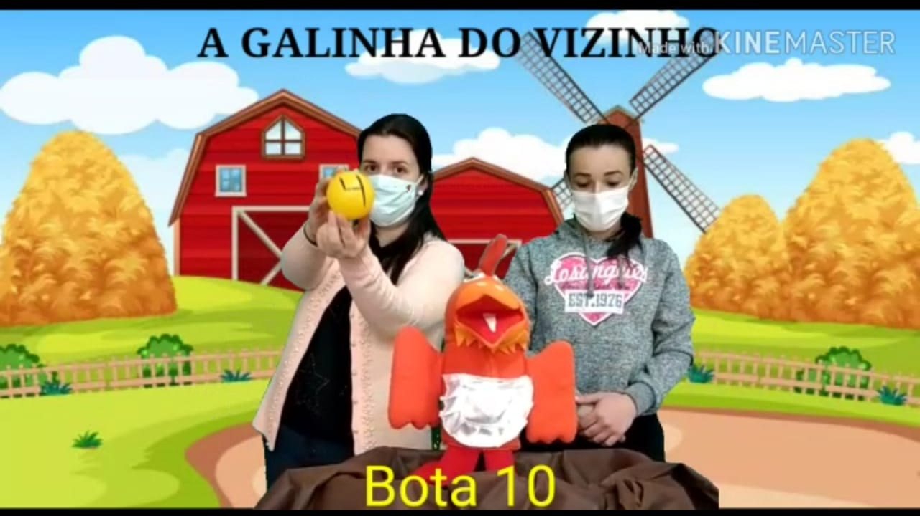

DEZ INDIOZINHOS
As crianças devem assistir ao vídeo cantando junto para que memorizem a ordem dos números.
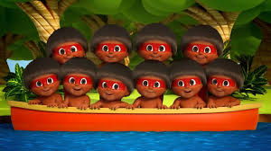
Indiozinhos

Um, dois, três indiozinhos
Quatro, cinco, seis indiozinhos
Sete, oito, nove indiozinhos
Dez no pequeno bote
Iam navegando rio abaixo
Quando o jacaré se aproximou
E o indiozinho olhou pra baixo
E o bote quase virou
mas não virou
só balançou.
Um, dois, três indiozinhos
Quatro, cinco, seis indiozinhos
Sete, oito, nove indiozinhos
Dez no pequeno bote
Iam navegando rio abaixo
Quando o jacaré se aproximou
E o indiozinho olhou pra baixo
E o bote quase virou
mas não virou
só balançou.

Link do vídeo: https://www.youtube.com/watch?v=e5cc4BjJb7w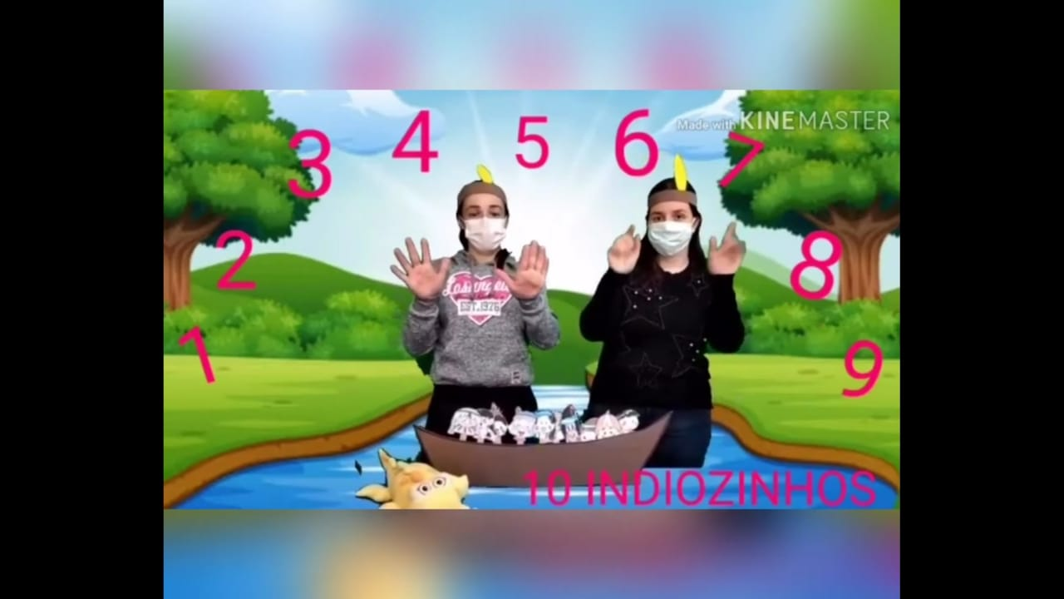
VAMOS CONTAR COM MARIANA?
Com esta música apresentaremos para as crianças os números e suas quantidades, proporcionando um momento para que o aluno faça a relação entre os dois.
Mariana

Mariana conta 1
Mariana conta 1, é 1, é 1, é
Ana, viva a Mariana, viva a Mariana
Mariana conta dois
Mariana conta dois, é 2, é 2, é
Ana, viva a Mariana, viva a Mariana
Mariana conta três
Mariana contra três, é 3, é 3, é
Ana, viva a Mariana, viva a Mariana
Mariana contra quatro
Mariana contra quatro, é 1, é 2, é 3, é 4, é
Ana, viva a Mariana, viva a Mariana
Mariana conta 5
Mariana conta 5 é 1, é 2, é 3, é 4, é 5, é
Ana, viva a Mariana, viva a Mariana
Mariana conta 6
Mariana conta 6 é 1, é 2, é 3, é 4, é 5, é 6, é
Ana, viva a Mariana, viva a Mariana
Mariana conta 7
Mariana conta 7 é 1, é 2, é 3, é 4, é 5, é 6, é 7, é
Ana, viva a Mariana, viva a Mariana
Mariana conta 8
Mariana conta 8 é 1, é 2, é 3, é 4, é 5, é 6, é 7, é 8, é Ana, viva a Mariana, viva a Mariana
Mariana conta 9
Mariana conta 9 é 1, é 2, é 3, é 4, é 5, é 6, é 7, é 8, é 9, é Ana, viva a Mariana, viva a Mariana
Mariana conta 10
Mariana conta 10
É 1, é 2, é 3, é 4, é 5, é 6, é 7, é 8, é 9, é 10,é
Ana viva a Mariana, viva a Mariana

Link do vídeo: https://www.youtube.com/watch?v=V-KSV5KN-Rg
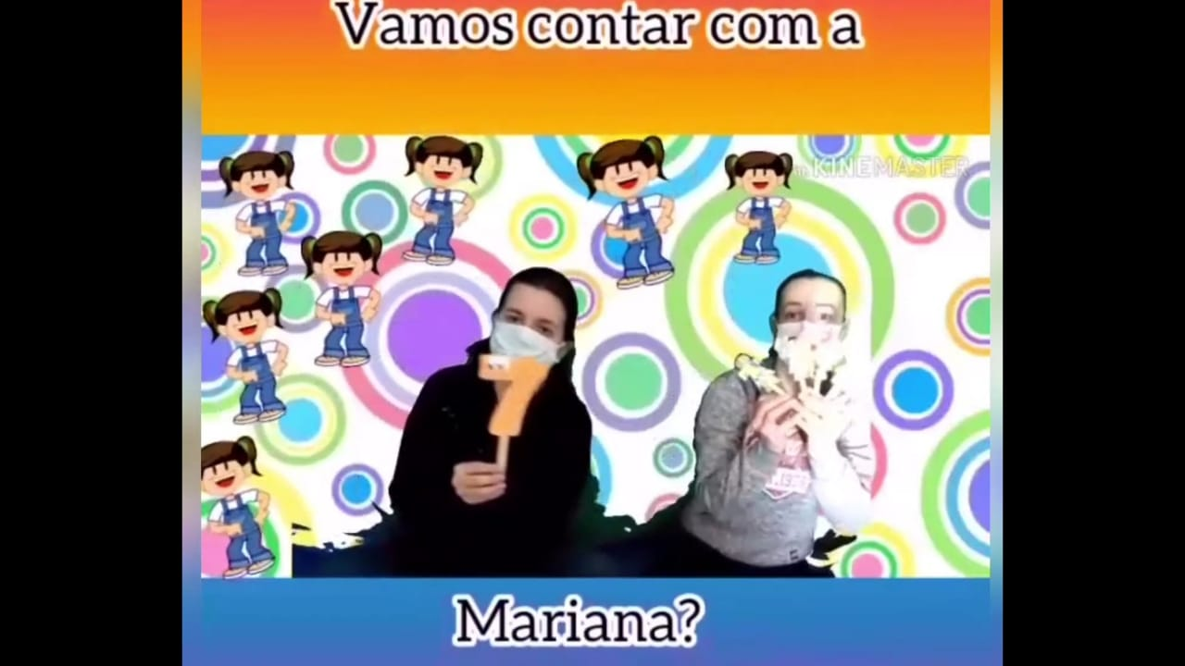

HISTÓRIA A FILA DOS NÚMEROS
A proposta com esta história é que o aluno observe como é a escrita dos números, como é o traçado de cada um.

A fila dos números
Era uma vez uma escola onde os alunos eram os números. E na escola dos números a professora era o zero.
Todos os dias a professora fazia uma fila para levar os alunos ao refeitório. Ela gostava de ordem e posicionou os alunos números do menor para o maior.
O primeiro da fila era o número um, que muito obediente, andava em fila olhando sempre para frente, e não olhava nem para a direita e nem para a esquerda,

seguindo seu exemplo vinha em segundo lugar o número dois, em terceiro o três, e em quarto lugar o número quatro.
Mas para surpresa da professora zero, o quinto número, o número cinco, vinha virado para trás com sua atenção toda voltada para o sexto número que para admiração de todos e tristeza da professora seguia na fila virado para trás e como se não bastasse, de ponta cabeça.
Isto mesmo, o número seis andava de cabeça para baixo e não tinha jeito de se aprumar. Mas felizmente os números sete, oito e nove não seguiram o exemplo do número cinco e seis, e seguiam na fila virado para frente como os demais colegas números.
Por isso não devemos esquecer que na fila dos números, todos estão virados para frente somente o cinco e seis estão virados para trás.

Link da história: https://www.youtube.com/watch?v=kvOhhhRyjo8

